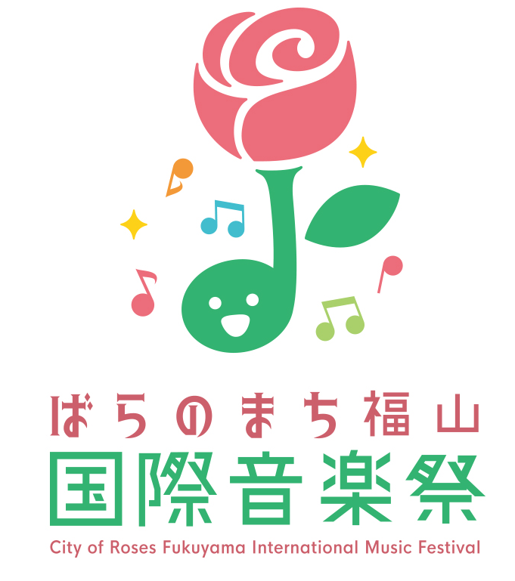

みんなのコンサートご招待

「ばらのまち福山国際音楽祭2024」において，小さいお子さんのいる家族や障がいのある方もない方も年齢も関係なく，誰でも楽しめるバリアフリーコンサート「みんなのコンサート」を開催します。
１ 公 演
- 日時：2024年（令和6年）5月11日（土）10：30～11：30（10：00開場）
会場：福山市神辺文化会館 大ホール 全席自由
福山市神辺町大字川北1155番地1 ※駐車場約170台(敷地内) 臨時駐車場あり
- 日時：2024年（令和6年）5月11日（土）14：30～15：30（14：00開場）
会場：福山市沼隈サンパルホール
福山市沼隈町草深1890番地4 ※駐車場約100台(敷地内)
出演：トラベル・ブラス・クインテット＋ （金管アンサンブル＋ピアノ）
岡村明美（ナレーション）
内容：絵本 de クラシック「ブレーメンの音楽隊」
大きなスクリーンに映る絵本「ブレーメンの音楽隊」のお話に，金管楽器・ピアノの
演奏がコラボレーション。アニメ「ONE PIECE」ナミ役でおなじみの岡村明美さんに
よる朗読でお届けします。演奏中の出入りもOK。客席は真っ暗になりません。
小さいお子さんや障がいのある人も，誰でも安心して楽しめます。
２ 定員
- 神辺文化会館・・・800人程度 ②沼隈サンパル・・・500人程度
３ 募集期間
2024年（令和6年）3月1日（金）～ 4月12日（金）消印有効
４ 申込方法
お名前・ご住所・電話番号（FAX番号）・メールアドレス・応募人数（うち車イス席を利用する人数
と申込用紙にある項目に該当する方の人数）・希望する会場（①又は②）を福山市（文化振興課）の
申込フォーム（https://www.city.fukuyama.hiroshima.jp/ques/questionnaire.php?openid=898）へ
入力し送信してください。また別紙の申込書をご利用の方は，必要事項をご記入の上，郵送，メール，
FAXでお申し込みください。
※お申込みは，小さいお子さんや障がいのある方，またそのご家族を優先とさせていただきます。
定員数を超えた場合はお断りすることがありますのでご了承ください。
※介助を必要とする方がいらっしゃる場合は，介添えの方を含めた人数でお申込みください。
※募集期間終了後に招待券を発送します。
招待券は，ご応募いただいた人数分をまとめて申込者様へお送りします。
※全席自由となっており，座席の指定はできません。あらかじめご了承ください。
※車イス席には限りがあります。
申込フォームページ→
５ お申込み先・お問合せ先
ばらのまち福山国際音楽祭実行委員会事務局（福山市経済環境局文化観光振興部文化振興課内） 〒720-8501 福山市東桜町3-5 ℡ 084-928-1117／Fax 084-928-1736
Mail：bunka@city.fukuyama.hiroshima.jp
音楽祭ホームページ→
【出演者の紹介】
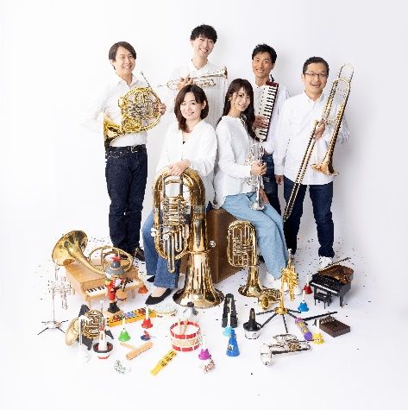
トラベル・ブラス・クインテット+
Travel Brass Quintet+（金管アンサンブル）
2004年、東京藝術大学の同期生によって結成。2007年には、藝大木曜コンサートや室内楽定期演奏会にも選抜された。 在学中より各地でのコンサートツアーを行うほか、テレビ番組での演奏や雑誌への掲載、イベントでのゲスト出演等、様々な場面で活動を行っている。また、2013年に立ち上げした、0歳から入場できる親子向けクラシック公演「絵本 de クラシック」は、これまでにない趣向を凝らした内容が話題となり、わずか数年で全国各地のチケットが完売する人気公演と成長している。“Travel”には「音が伝わる」という意味があることから、自分達の音楽も伝わっていくようにという願いを込めて名付けられた。2020年より既存の形にとらわれない新たなグループとして再編成。益々の活動が期待されている。
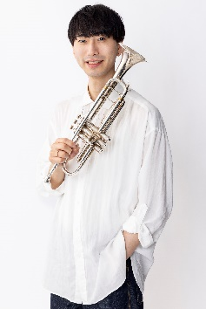
トランペット／濱口 勝治
長崎県生まれ。長崎大学在学中に第29回長崎県新人発表演奏会に出演。2006年東京藝術大学別科修了。2013年から2018年まで東京シティ・フィルハーモニック管弦楽団アソシエイトメンバー。現在はフリーランスの奏者として東京を拠点に活動中。Brass Ensemble ZERO tokyoメンバー。トランペットを本村孝二、井川明彦、杉木峯夫の各氏に師事。

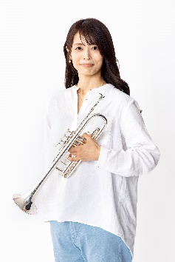
トランペット／只友 佑季
岡山県出身。明誠学院高等学校を経て東京藝術大学音楽学部器楽科卒業。サイトウ・キネン・フェスティバル松本『兵士の物語』に出演、上海などでも公演を行う。現在は関東を拠点とし室内楽やオーケストラなど様々なジャンルの演奏活動や後進の指導にあたっている。

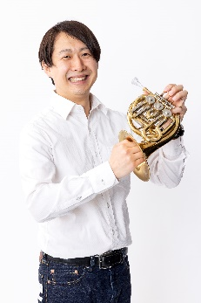
ホルン／岸上 穣
東京藝術大学卒業。併せて、安宅賞、アカンサス音楽賞を受賞する。フランクフルト音楽大学を首席で卒業。第74回日本音楽コンクール入選。 第80回同コンクール第2位。第23回日本管打楽器コンクールホルン部門第1位。ヴィースバーデン・ヘッセン州立歌劇場契約団員を経て、 現在、東京都交響楽団団員。

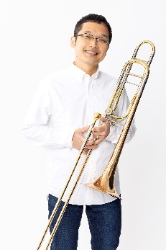
トロンボーン／東川 暁洋
香川県高松市出身。東京藝術大学卒業。第10回日本トロンボーンコンペティション第１位、第29回日本管打楽器コンクールトロンボーン部門第１位。これまでに文部科学大臣賞、東京都知事賞、香川県文化芸術新人賞を受賞。現在、藝大フィルハーモニア管弦楽団トロンボーン奏者。

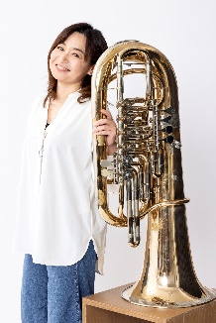
テューバ／四條 由紀子
埼玉県出身。 松伏高等学校音楽科を卒業後、常葉学園短期大学音楽科を経て、2004年東京芸術大学入学、2008年同大学卒業。 現在フリーランスの音楽家として、室内楽を中心に活動中。第11回日本クラシック音楽コンクール入賞。 これまでにテューバを稲川榮一、杉山淳の各氏に、室内楽を稲川榮一、織田準一、曽我部清典の各氏に師事。

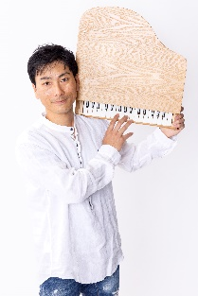
ピアノ／青山 政憲
桐朋学園大学音楽学部作曲専攻卒業。TVやラジオ、映画等に楽曲を提供するなど多岐にわたり活躍。2012～2016までNHKラジオ[夜7時NHK きょうのニュース]の音楽を担当。2006年3月 第1回高松国際ピアノコンクール本 選課題曲『屋島』を手がけ、また第2回同コンクール審査員を務める。2012年第26回京都芸術祭京都市長賞受賞。

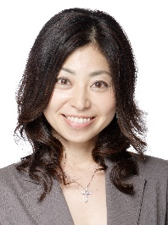
ナレーション／岡村 明美
東京アナウンスアカデミー卒業後に江崎プロダクション(現マウスプロモーション)付属養成所入所。1992年よりマウスプロモーションに所属。「紅の豚」（フィオ・ピッコロ）、「ONE PIECE」（ナミ）、「海月姫」（まやや）、「たまごっち！」（まきこ）、「ラブ★コン」（小泉リサ）をはじめ、数多くの有名作品に出演し、人気を博す。

